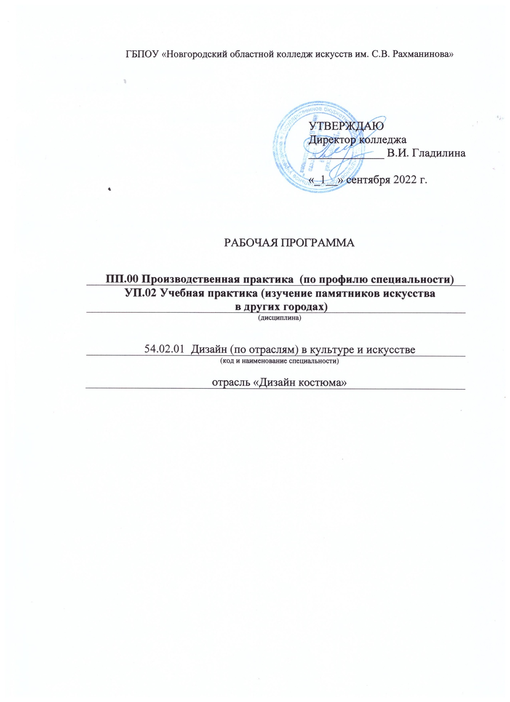

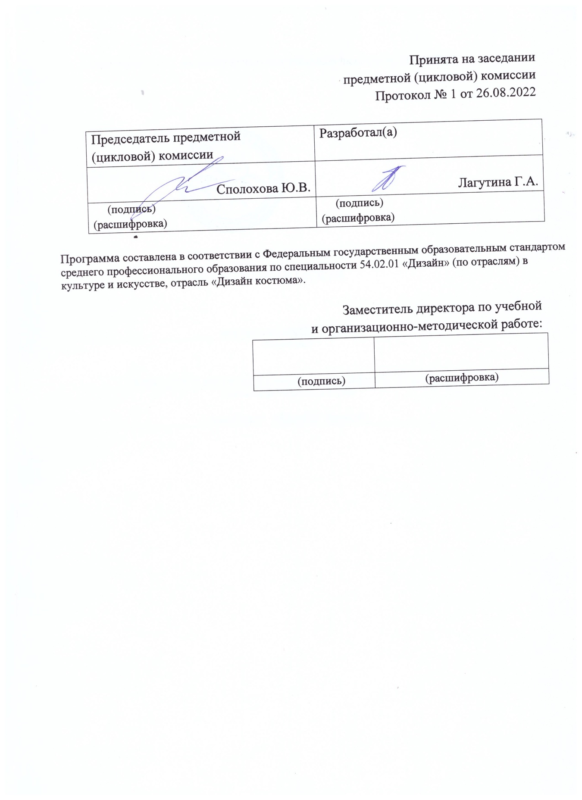

Содержание
1. Введение | 4 стр.
2. Цель и задачи дисциплины (междисциплинарного курса, практики). | 5 стр.
3. Требования к уровню освоения содержания курса. | 6 стр.
4.Объем дисциплины, виды учебной работы и отчетности. | 7 стр.
5. Содержание дисциплины и требования к формам и содержанию текущего, промежуточного, итогового контроля (программный минимум, зачетно-экзаменационные требования).  5.1. Содержание дисциплины | 10 стр.
5.2.Требования к формам и содержанию текущего, промежуточного, итогового контроля | 13 стр.
6. Учебно-методическое и информационное обеспечение курса. | 18 стр.
7. Материально-техническое обеспечение курса. | 21 стр.
8. Методические рекомендации преподавателям. | 21 стр.
9.Методические рекомендации по организации самостоятельной работы студентов. | 21 стр.
10.Перечень основной и дополнительной учебной литературы. | 23 стр.

- Введение.

Рабочая программа учебной дисциплины УП 0.2 Учебная практика (изучение памятников искусства в других городах) УП.00 Учебная практика, является частью основной образовательной программы в соответствии с ФГОС по специальности 54.02.01 «Дизайн» (по отраслям) в культуре и искусстве, отрасль «Дизайн костюма» углубленной подготовки в части освоения основного вида (ПК 1.1-1.10, 2.1 – 2.7) профессиональной деятельности:
ПК 1.1. Изображать человека и окружающую предметно-пространственную среду средствами академического рисунка и живописи;
ПК 1.2. Применять знания о закономерностях построения художественной формы и особенностях ее восприятия.
ПК 1.3. Проводить работу по целевому сбору, анализу исходных данных, подготовительного материала, выполнять необходимые пред проектные исследования.
ПК 1.4. Владеть основными принципами, методами и приемами работы над дизайн проектом.
ПК 1.5. Владеть классическими изобразительными и техническими приемами, материалами и средствами проектной графики и макетирования.
ПК 1.6. Учитывать при проектировании особенности
материалов, технологии изготовления, особенности современного
производственного оборудования.
ПК 1.7. Использовать компьютерные технологии при реализации творческого замысла.
ПК 1.8. Находить художественные специфические средства, новые образно-пластические решения для каждой творческой задачи.
ПК 1.9. Осуществлять процесс дизайн проектирования.
ПК 1.10. Разрабатывать техническое задание на дизайнерскую продукцию.
ПК 2.1. Осуществлять преподавательскую и учебно-методическую деятельность в детских школах искусств, детских художественных школах, других учреждениях дополнительного образования, в общеобразовательных учреждениях, учреждениях СПО.
ПК 2.2. Использовать знания в области психологии и педагогики, специальных и теоретических дисциплин в преподавательской деятельности.
ПК 2.3. Использовать базовые знания и практический опыт по организации и анализу учебного процесса, методике подготовки и проведения урока.
ПК 2.4. Применять классические и современные методы преподавания.
ПК 2.5. Использовать индивидуальные методы и приемы работы с учетом возрастных, психологических и физиологических особенностей обучающихся.
ПК 2.6. Планировать развитие профессиональных умений обучающихся.
ПК 2.7. Владеть культурой устной и письменной речи, профессиональной терминологией.
Дизайнер - преподаватель должен обладать (ОК. 1–10) общими компетенциями, включающими в себя способность:
ОК. 1. Понимать сущность и социальную значимость своей будущей профессии, проявлять к ней устойчивый интерес.
ОК. 2. Организовывать собственную деятельность, определять методы и способы выполнения профессиональных задач, оценивать их эффективность и качество.
ОК. 3. Решать проблемы, оценивать риски и принимать решения в нестандартных ситуациях.
ОК. 4. Осуществлять поиск, анализ и оценку информации, необходимой для постановки и решения профессиональных задач, профессионального и личностного развития.
ОК. 5. Использовать информационно-коммуникационные технологии для совершенствования профессиональной деятельности.
ОК. 6. Работать в коллективе, обеспечивать его сплочение, эффективно общаться с коллегами, руководством.
ОК. 7. Ставить цели, мотивировать деятельность подчиненных, организовывать и контролировать их работу с принятием на себя ответственности за результат выполнения заданий.
ОК. 8. Самостоятельно определять задачи профессионального и личностного развития, заниматься самообразованием, осознанно планировать повышение квалификации.
ОК. 9. Ориентироваться в условиях частой смены технологий в профессиональной деятельности.
ОК 10. Исполнять воинскую обязанность, в том числе с применением полученных профессиональных знаний (для юношей).

Рабочая программа учебной дисциплины УП.02 Учебная практика (изучение памятников искусства в других городах), является частью основной образовательной программы, может быть использована в следующих 2.1.областях профессиональной деятельности выпускников углубленной подготовки в культуре и искусстве: художественное проектирование объектов дизайна, дизайна среды, промышленного дизайна, арт-дизайна; образование художественное в детских школах искусств, детских художественных школах, других образовательных учреждениях дополнительного образования, общеобразовательных учреждениях, учреждениях СПО.

Учебная дисциплина УП.02 Учебная практика (изучение памятников искусства в других городах), в структуре основной профессиональной образовательной программы принадлежит к профессиональному модулю УП.00 Учебная практика.

- Цель и задачи дисциплины

Цель курса:
- сформировать навыки научно-исследовательской и проектной работы;
-научить критически, оценивать произведения искусства, разбираться в стилях и направлениях, грамотно и профессионально анализировать художественные произведения.

Задачами курса являются:
-Углубление и закрепление теоретических знаний, полученных в университете по базовым предметам.
-Приобретение навыков конструктивного анализа экспозиций музеев, понимание концептуальных решений музея.
- Формирование профессиональных компетенций искусствоведческого анализа, особенностей отдельных произведений искусства и их сравнительного анализа.
- Выработка творческого подхода к написанию научно-исследовательской работы с использованием различных методов анализа произведений.
- Совершенствование навыков набросков и зарисовок объектов культуры и
искусства с необходимыми пояснениями.
- Повышение мотивации и заинтересованности в посещении и участии в
выставочной и экспозиционной деятельности.
- Развитие интереса к профессиональной деятельности.

Рабочая программа составлена в соответствии с рабочей программой воспитания и календарным планом воспитательной работы http://noki53.ru/about/programma-vospitaniya.php

3. Требования к уровню освоения содержания курса.

В результате освоения курса студент должен:
иметь практический опыт:
- планирования и проведения практических занятий по рисунку, живописи, композиции с учетом возраста, индивидуальных особенностей и уровня подготовки обучающихся;
уметь:
- обобщать, анализировать, воспринимать информацию;
-ставить цели и выбирать пути ее достижения;
-логически верно выстраивать устную и письменную речь;
- использовать теоретические и практические знания для определения и решения исследовательских задач;
- владеть рисунком, уметь использовать рисунки в практике составления
композиций.

знать:
-подготовка к практической деятельности по решению профессиональных задач;
-овладение профессиональной лексикой;
-закрепление и углубление знаний, полученных в процессе обучения,
-приобретение умений по таким видам профессиональной деятельности как --сбор и оформление необходимой информации, а также выработка вариантов концептуальных решений.

Образовательная деятельность при освоении образовательной программы или отдельных ее компонентов организуется в форме практической подготовки.
Образовательная деятельность при освоении образовательной программы или отдельных ее компонентов организуется с использованием средств электронного обучения, с применением дистанционных образовательных технологий.
- тестирующие системы (НЭШ)
- информационно-справочные системы
- учебные базы данных (библиотека колледжа: электронный читальный зал Президентской библиотеки имени Б.Н. Ельцина)
- электронные энциклопедии (библиотека колледжа: электронный читальный зал Президентской библиотеки имени Б.Н. Ельцина)
- справочники (библиотека колледжа: электронный читальный зал Президентской библиотеки имени Б.Н. Ельцина)
- электронные дидактические материалы
- образовательные видеофильмы
- фоторепродукции картин, памятников архитектуры и скульптуры, фотоизображения окружающего мира (природы и общества) и т.п.
- презентации

В зависимости от целей занятий могут использоваться электронная почта, социальные сети, мессенджеры.

4. Объем дисциплины, виды учебной работы.

УП.02 Учебная практика (изучение памятников искусства в других городах) обязательная учебная нагрузка студента – 72 часа, время изучения – 6 семестр. Форма итогового контроля – 8 семестр- зачет.

Тематический план.

Специальность – 54.02.01 «Дизайн» (по отраслям) в культуре и искусстве
Отрасль - «Дизайн костюма»
Дисциплины - УП.02 Учебная практика (изучение памятников искусства в других городах)
Форма обучения – очная

Наименование разделов и тем | Макс. нагр. студ. ч | Кол-во аудиторных часов при очной форме обучения (в том числе по программе воспитания) |  | Самост. раб. студ.
 |  | Теоретич.  обучение | Практическая работа
VI семестр
Тема 1. Посещение экспозиций музеев | 72 | 6 | 66
ВСЕГО: | 72 | 6 | 66

Распределение учебной нагрузки по семестрам.

Вид учебной работы | Всего | Номера семестров
 |  |  |  |  | 6
Аудиторные занятия (теоретические занятия) | 72 |  |  |  | 72
Самостоятельная работа
Всего | 72 |  |  |  | 72
Вид итогового контроля |  |  |  |  | зачет

5. Содержание дисциплины и требования к формам и содержанию текущего, промежуточного, итогового контроля.

5.1. Содержание дисциплины

6 семестр
Музейная практика последовательно вводит студентов в исторический процесс зарождения и развития изобразительного и декоративно-прикладного искусства, а также архитектуры и дизайна. Она предоставляет студентам широкие возможности ознакомиться с произведениями искусства различных видов, жанров, стилей и направлений. Практика позволяет заниматься изучением разнообразных стилей, направлений, течений и школ, которые исторически сложились в различных видах искусства и в дизайне. Практика способствует накоплению визуальной информации, необходимой будущему дизайнеру при проектировании.
Во время посещения музеев целесообразным будет фиксировать сведения об основных произведениях, составляющих уникальность той или иной музейной коллекции, делать зарисовки наиболее интересных с точки зрения дизайнерских решений предметов прикладного искусства.

За период практики студент обязан выполнить определенный объем работы:
1. Проанализировать одну из экспозиций музея по следующему алгоритму
Порядок осмотра и исследования музейной экспозиции:
• Определить тематику и логику построения экспозиции.
• Оценить удобство расположения экспонатов, их доступность для изучения,
освещенность, наличие и уровень комментирующей информации.
• Определить наиболее интересные с точки зрения цели исследования
фрагменты экспозиции.
• Проанализировать отдельные экспонаты с точки зрения: места в системе данной
экспозиции, индивидуальных особенностей, культурной ценности.

2. Выполнить сравнительный анализ двух выбранных произведений экспозиции по следующему алгоритму правила описания произведения искусства:
• Родовая принадлежность объекта (произведение живописи, скульптуры и т.д.).
• Принадлежность к определенной эпохе (датировка, авторство) и стилю.
• Место объекта в окружающем историческом и социальном контексте
(сопоставление с одновременными произведениями и произведениями
современной культуры).
• Особенности данного произведения (уникальность, оригинальность).
• Собственное отношение к объекту (обоснование интереса).

3. Выполнить 5-7 набросков экспозиции в целом и отдельных ее элементов с необходимыми пояснительными записями (комментариями).
Весь собранный материал должен быть включен в отчет по музейной практике.

Образовательные, научно-исследовательские и научно-производственные технологии, используемые на учебной практике

Во время проведения музейной практики используются следующие образовательные технологии: индивидуальная работа, экскурсии, практическая работа (создание набросков). Важной составляющей являются лекции, организация тематических выставок, мастер-классов, которые организуют для студентов опытные методисты (работники музея). Предусматривается проведение самостоятельной работы студентов.
Осуществляется обучение проведению искусствоведческого анализа, правилам написания отчета по практике.
Учебная практика подразумевает выполнение научно-исследовательской работы, в процессе которой студенты учатся анализировать музейную экспозицию и произведение искусства, осваивать методы наблюдения и контент - анализа, а также грамотно оформлять результаты исследований.

Учебно-методическое обеспечение самостоятельной работы студентов на учебной практике

В ходе самостоятельной работы студенты расширяют и углубляют знания, полученные на лекциях и практических занятиях; систематизируют и закрепляют знания, умения, формируют владения в области искусствоведческого анализа; формируют умения по поиску и использованию специальной искусствоведческой литературы.
Организация самостоятельной работы студентов предусматривает формирование у них навыков репродуктивной, поисково-аналитической, практической и творческой (научно-исследовательской) деятельности.
С учетом конкретных учебных задач, решаемых во время самостоятельной работы, выделяют следующие виды СРС:
• репродуктивная – самостоятельное изучение отдельных разделов (с
использованием учебников и учебных пособий по истории искусств, дизайна и культуры); конспектирование учебной и научной литературы; использование компьютерной техники; повторение учебного материала и т.д.
• поисково-аналитическая и практическая – зарисовки экспозиции с необходимыми комментариями, анализ экспозиции, сравнительный анализ произведений искусства; поиск литературы, составление библиографии и т.д.
• творческая (научно-исследовательская) – участие в научно-исследовательской работе: подготовка сообщения на актуальную тему по истории развития искусств и дизайна на Кольском севере для выступления на научной конференции.

Права и обязанности студента
Студент обязан осуществлять работу согласно программе практики. По окончании студент должен оформить отчет по практике.

Права и обязанности руководителя практики
Перед началом музейной практики на кафедре проводится собрание ответственным за практику руководителем с участием студентов и преподавателей, руководящих практикой, по вопросам ее организации и прохождения. Руководитель обязан проверять график прохождения практики и оказывать помощь в работе над конкретным заданием.
Руководство и контроль. Контроль за выполнением студентами графика и программы практики должен систематически проводиться руководителем практики. По окончании практики руководитель проверяет отчет и дает оценку работе студента.

Формы отчетности и итоговая аттестация
По окончании практики студент предоставляет отчет в печатном виде,
который включает:
• титульный лист (представлен в приложении);
. содержание
• введение;
• письменный анализ экспозиции и произведений искусства;
• фотоматериалы (по согласованию);
• серию набросков и зарисовок;
• заключение.
Введение. В данном пункте указывается: название и адрес музея (музеев),
посещенных студентом во время практики; описание музея (историческая справка, основные направления экспозиций, структура музея).
Заключение. В заключении подводятся итоги о проделанной работе студента:
• самоанализ и рефлексия результатов практики;
• ответ на вопрос: что дала вам практика?
Зачет по практике проводится в учебном заведении и является
дифференцированным.
Отчет по практике сдается руководителю практики, в результате которого выставляется итоговая оценка по музейной практике (на титульном листе отчёта, в ведомости и в зачётной книжке студента). Она определяется уровнем сформированности компетенций, а также качеством и правильностью оформления отчета по практике.
Защита практики:
Сдача отчета производится в первые дни (1 - 3 дня) после окончания практики.
Во время защиты студент рассказывает о проделанной работе, представляет отчет, показывает выполненный объем работ.

5.2. требования к формам и содержанию текущего, промежуточного,

итогового контроля.

Контроль знаний и умений студентов, обучающихся дисциплине, помогает эффективно управлять учебно-воспитательными процессами и осуществлять качественную подготовку специалистов.
Благодаря контролю между преподавателями и студентами устанавливается “обратная связь”, которая позволяет оценить динамику освоения рабочего материала, действительный уровень владения системой знаний, умений и навыков и на основе их анализа выносить соответствующие коррективы в организацию учебного процесса.
Контроль знаний и умений студентов выполняет проверочную, обучающую, воспитательную и методическую функции. Показатели контроля служат главным основанием для суждения о результате учения.
Контроль дает большие возможности для развития личности студента, формирования его познавательных способностей, выработки субъективных само оценочных представлений, развития потребности в самоконтроле. Контроль позволяет оценить методы преподавания, выбрать оптимальные варианты обучающей деятельности.
Контроль знаний и умений студентов отвечает следующим требованиям:
-планомерности и систематичности;
-объективности (научной обоснованности);
-всесторонности уровня сформированной основ профессиональной деятельности;
-индивидуальности (учету индивидуального качества студента);
- экономичности (оценке в короткий срок);
-тактичности (спокойной деловой обстановке).

Требования к контролю включают:
знания:
-государственного образовательного стандарта;
-цели, задачи, содержание форм и методов обучения;
умения:
-организовать учебно-творческую деятельность;
-создавать предметно-пространственную среду, обеспечивающую условия для творческого развития;
-использовать современные инновационные технологии.
Помогает проследить реализацию требований к уровню квалификации студента:
-готовность к профессиональной деятельности в качестве преподавателя дисциплин в учреждениях дополнительного образования;
-разрабатывать авторские проекты, с учетом технологических требований;
-использовать полученные знания, умения, и навыки в профессиональной деятельности, применять графические, живописные и пластические методы разработки и оформления авторских работ;
-производить работу по отбору, анализу и обобщению подготовительного материала;
-производить новые художественно-пластические решения для каждой творческой задачи;
-разрабатывать художественно-графические проекты и воплощать их в материале;
-производить экономический расчет на дизайн проекты;
-обеспечивать правила безопасности профессиональной деятельности в процессе материального воплощения проектов;
-рационально организовать свой труд и рабочее место.
включает знания:
-основные этапы развития дизайна в современном обществе;
-форм, методов проектирования, моделирования, макетирования художественных изделий с учетом современных социально экономических и эстетических требований;
-технологического процесса исполнения дизайн проектов, а также физические и химические свойства материалов, применяемые при изготовлении изделий;
-целей, задач, содержания, принципов, форм, методов и средств обучения в сфере проектирования;
-методов управления и организации работы художественно-творческого процесса;
-закономерностей построения художественной формы и особенности восприятия;
-свойства применяемых материалов и эстетические качества;
-сбора и систематизации подготовительного материала и способов применения для воплощения творческого замысла, использование информационных технологий в профессиональной деятельности.
Знания проверяются на всех уровнях усвоения: репродуктивном, творческом.
Требования к контролю являются, качественной реализацией требований ГОС СПО, включает в себя следующие виды контроля: предварительный, текущий, рубежный (периодический), административный, итоговый.
Предварительный контроль позволяет определить исходный уровень знаний и умений по дисциплине, уровень познавательных возможностей, потребностей студентов к профессиональной деятельности, к саморазвитию.
Текущий контроль стимулирует регулярную, напряженную и целенаправленную работу студентов, активизирует их познавательную деятельность, определяет уровень овладения умениями самостоятельной работы.
Периодический (рубежный) контроль позволяет определить качество освоения студентами учебного материала по разделам, темам, дисциплинам.
Комплекс заданий составляет большую часть программы. Располагаются задания по степени трудности.
Стандартизированный контроль позволяет оценить большое количество студентов. Он дает возможность получить студенту валидную (соответствие оценки ее целям по содержанию и степени трудности), надежную (устойчивость результатов оценки), стандартизированную оценку.
Административный контроль направлен на оценку качества реализации государственных образовательных стандартов по дисциплине.
Итоговый контроль направлен на проверку конечных результатов обучения дисциплине, овладение студентами системы знаний, умений и навыков. Он осуществляется на семинарах и государственных экзаменах, защите дипломного проекта.
Результаты контроля знаний и умений студентов выражается в оценке. Оценка-это определение и выражение в условных знаках, а также в оценочных суждениях преподавателя степени усвоения знаний и умений, установленных программой по пятибалльной системе. Оценка имеет большое образовательное и воспитательное значение, организующее воздействие.
Оценка знаний и умений студентов отвечает следующим требованиям:
-объективности (действительный уровень усвоения учебного материала);
-индивидуальности характера (уровень знаний конкретного студента);
-гласности (должна быть оглашена);
-обоснованности (должна быть мотивированной и убеждающей, соотносящейся с самооценкой и мнением учебной группы).
Оценка выполнения задания в качественной форме:
100-90% качественного исполнения- 5 (отлично)
90-75% правильного исполнения- 4 (хорошо)
75-50% правильного исполнения- 3 (удовлетворительно)
50% правильного исполнения- 2 (неудовлетворительно)
Критерии итоговых оценок знаний и умений студентов, обучающихся дисциплине:
«Отлично» ставится при условии:
1) полного качественного выполнения плана практики;
2) успешного освоения основных: проявлять такт, эрудицию, культуру речи;
3) демонстрации высокого уровня теоретической, методической и психологической готовности к самостоятельной работе на практике;
4) глубокого, профессионального анализа выполненной работы;
6) активного участия в педагогическом совете по итогам практики и грамотного отражения результатов проведенной работы в дневнике по практике;
7) реализации личностно-ориентированного взаимодействия и гуманистического подхода к личности студента;
8) установления в ходе практики доброжелательных отношений с преподавателями, руководителями;
9) проявления инициативы, самостоятельности, творчества при подготовке доклада;
10) своевременного, в полном объеме, представления отчетной документации по практике;
11) активного, содержательного и творческого участия в итоговой конференции.

«Хорошо» ставится при условии:
1) полного выполнения плана практики;
2) успешного освоения основных умений (отбирать материал в соответствии с логикой предмета, Возможны затруднения в выборе и использовании активных технологий. Поверхностная мотивировка оценки. Во всем остальном учебная работа должна удовлетворять названным для оценки «отлично» требованиям);
3) недостаточно глубокого анализа проведенной работы;
4) активного участия в педагогическом совете по итогам практики;
5) установления в ходе практики доброжелательных отношений с учащимися, преподавателями, руководителями; проявления инициативы, самостоятельности, дисциплинированности;
6) своевременного представления отчетной документации по практике;
7) активного участия в итоговой конференции.

«Удовлетворительно» становится при условии:
1) выполнения не всех форм работы преподавателя, обязательных для практиканта;
2) освоения основных умений преподавателя не в полном объеме (при подготовке к занятию студент недостаточно самостоятелен, нуждается в постоянной помощи руководителя при составлении конспекта аудиторного занятия и отборе содержания; при организации работы на занятии недостаточно эффективно используются методы обучения; студент проявляет скованность, слабо активизирует познавательную деятельность студентов, не умеет устанавливать и поддерживать контакт с аудиторией, в остальном, соблюдаются общие требования);
3) неглубокий формальный анализ проделанной работы;
4) пассивное участие в заседании педсовета и итоговой конференции по практике.

«Неудовлетворительно» ставится при условии:
1) невыполнения плана практики, обязательного для практиканта;
2) недостаточного владения профессиональными умениями (студент не умеет планировать время, составлять конспект, испытывает значительные затруднения при отборе материала; при организации учебного процесса не выполняет план занятия, допускает грубые ошибки при изложении материала);
3) невыполнения плана; у практиканта отсутствуют необходимые организаторские способности, недостаточно высокий уровень общей и педагогической культуры, проявляет низкую активность;
4) неглубокий формальный анализ проделанной работы.

Таким образом, совокупность видов, форм, методов контроля позволяет получить достаточно точную и объективную картину обучения студентов и добиться высокого качества подготовки студентов в соответствии с требованиями ГОС СПО.
Оценка работ студентов производится предметно-цикловой комиссией.

6. Учебно-методическое и информационное обеспечение курса.
Карта учебно-методического обеспечения

Специальность – 54.02.01 «Дизайн» (по отраслям) в культуре и искусстве
Отрасль - «Дизайн костюма»
Дисциплины - «Педагогическая практика»
Форма обучения – очная, всего - 144 часов.

Таблица 1. Обеспечение дисциплины учебными изданиями

Библиографическое описание  издания | Вид занятия,  в котором используется | Число обеспечи-ваемых часов | Кол-во экземпляров
 |  |  | Учебный кабинет | Библиотека колледжа
1. История музейного дела в России: классика отечественной музееведческой мысли  [Электронный ресурс] / Рос.ин-т культурологии. - М.: КноРус, 2022. - 1 электрон.  опт.диск. Систем.требования: Windows; CD привод; AdobeAcrobatReader | Лекция, Самост.работа | 4 | 1 | 1
2. Основы музееведения: [учеб. пособие] / отв. ред. Э. А. Шулепова ; М-во культуры и массовых коммуникаций РФ, Федер. агентство по культуре и кинематографии, Гос. ин-т искусствознания, Рос.ин-т культурологии. - М.: Едиториал Москва, 2021. - 504 с. | Лекция, Самост.работа | 2 |  | 1
3. Российская музейная энциклопедия: в 2 т.: Т.1: А - М / М-во культуры РФ, Рос.ин-т культурологии МК РФ и РАН. - М.: Прогресс; РИПОЛ классик, 2020. | Лекция, Самост.работа | 5 |  | 1
4. Столяров Б. А. Музейная педагогика. История, теория, практика: учеб. Пособие для студ. пед. и гуманит. вузов / Столяров Б. А. - М.: Высш. шк., 2021. - 216 с | Лекция, Самост.работа | 3 |  | 5
5. Шляхтина Л. М. Основы музейного дела. Теория и практика: учеб.пособие для студ. пед. и гуманит. вузов / Шляхтина Л. М. - М. : Высш. шк., 2022. - 183 с. | Лекция, Самост.работа | 4 |  | 1
6. Юренева Т. Ю. Музееведение: Учебник для студ.гуманит. спец. вузов / Юренева Т. Ю. - 2-е изд. - М. : Академический Проект, 2020. - 560 с.  Б) дополнительная литература: | Лекция, Самост.работа | 6 |  | 1
7. Жигульский З. Музеи мира: Введение в музееведение. М., 2021. | Лекция, Самост.работа | 2 |  | 1
8. Культура: менеджмент, анимация, маркетинг. − Новосибирск: Издательский дом «Тигра», 2022. | Лекция, Самост.работа | 2 |  | 1
9. Лорд Б., Лорд Г.Д. Менеджмент в музейном деле. − М.: Логос, 2022. | Лекция, Самост.работа | 4 |  | 1
10. Мак-АвитиД.Дж. О переменах в управлении музеями – со страстью и рассудком // Экология культуры. Информационный бюллетень. – Архангельск, 2022. – № 6 (19.) | Лекция, Самост.работа | 2 |  | 1

Таблица 2. Обеспечение дисциплины учебно-методическими материалами (разработками)

Библиографическое описание  Издания | Вид занятия,  в котором используется | Число обеспечи-ваемых часов | Кол-во экземпляров
 |  |  | Учебный кабинет | Библиотека колледжа
1. Музей будущего: информационный менеджмент / Сост. А.В.Лебедев. − М.: Прогресс-традиция, 2020. | Самост.работа | 2 | 1 | 1
2. Музеи в период перемен. – СПб.: «Контрфорс», 2021. | Самост.работа | 4 |  | 1
3. Музеи мира. М.,2022. | Самост.работа | 3 |  | 1
4. Музеи. Маркетинг. Менеджмент. – М.: Прогресс-Традиция, 2020. | Самост.работа | 2 |  | 1
5. Никишин Н. Музей и Интернет // Вестник Ассоциации «Открытый музей». – Красноярск, 2021. − № 1–2. | Самост.работа | 2 | 1 | 1
6. Хадсон К. Влиятельные музеи. Новосибирск, 2022. | Самост.работа | 4
7. Юренева Т.Ю. Музей в мировой культуре. М., 2020. | Самост.работа | 4

7. Материально-техническое обеспечение курса.
Обеспечение дисциплины средствами обучения.

Наименование и описание средств обучения | Вид занятия,  в котором используется | Число обеспечиваемых часов | Кол-во экземпляров
1. Учебно-методическим и информационным обеспечением, включающим учебники, учебно-методические пособия, конспекты лекций, аудио и видео материалы. | Лекции. Самост.раб. | 72

Реализация учебной дисциплины УП.02 Учебная практика (изучение памятников искусства в других городах) в детских художественных школах, других образовательных учреждениях дополнительного образования, общеобразовательных учреждениях, учреждениях СПО.

8. Методические рекомендации преподавателям.

Методическую помощь студентам на всех этапах практики осуществляет преподаватель-предметник. В его обязанности по руководству студентами в период педагогической практики входит следующее:
- Определение порядка и содержания прохождения практики по предмету;
- Представление студентам программ, учебников и рабочей документации по предмету;
- Помощь студентам в планировании работы по предмету;
Обеспечение контроля качества деятельности студентов по выполнению индивидуального плана практики (утверждение планов и конспектов самостоятельной деятельности, оценка их результативности);
- Составление характеристики на студентов по итогам практики;
- Участие в работе установочной и итоговой конференции (педагогического совета) в учреждении СПО; внесение предложений по совершенствованию теоретической и практической подготовки студентов.
Права и обязанности студентов в период педагогической практики заключаются в следующем:
Студент–практикант имеет право:
- принимать участие в установочных и итоговых конференциях по педагогической практике по осваиваемой специальности;
- консультироваться по всем вопросам, возникающим в процессе практики, обращаясь к руководителям практики, администрации и преподавателями учреждения;
- выступать на итоговой научно-практической конференции с докладом о педагогическом опыте деятельности в учреждении;
- составлять индивидуальный план прохождения этапов практики;
- выбирать и обосновывать формы и методы деятельности;
- пользоваться библиотеками, электронными ресурсами, пособиями, находящимися в доступном пользовании в учреждении;
- вносить предложения по совершенствованию практики.
Студент–практикант обязан:
- выполнять правила внутреннего распорядка учреждения, в котором проходит практику, подчиняется указаниям администрации учреждения, руководителя. В случае нарушения дисциплины руководитель имеет право отстранить студента от практики;
- организовывать свою деятельность с учетом требований нормативных документов, правил внутреннего распорядка учреждения, его традиций;
- соблюдать профессионально-этические требования в процессе взаимодействия с участниками практики;
- ежедневно посещать учреждение (график работы согласуется с педагогами, курирующими практику); ориентироваться на 6-часовой рабочий день в учреждении;
- своевременно выполнять все виды работ, указанные в программе практики и отраженные в индивидуальном плане практики (приходить за 10 минут до начала практической деятельности).
- самостоятельно готовить необходимые для практики материалы;
- участвовать в методических и общественных мероприятиях учреждения в период практики, организуемых руководителями практики;
- своевременно вести документацию и сдавать ее руководителю практики к указанному сроку.

6. Перечень основной и дополнительной учебной литературы.
Основная
1. История музейного дела в России: классика отечественной музееведческой мысли
[Электронный ресурс] / Рос.ин-т культурологии. - М.: КноРус, 2022. - 1 электрон.
опт.диск. - Систем.требования: Windows; CD привод; AdobeAcrobatReader
2. Основы музееведения: [учеб. пособие] / отв. ред. Э. А. Шулепова ; М-во культуры и массовых коммуникаций РФ, Федер. агентство по культуре и кинематографии, Гос. ин-т искусствознания, Рос.ин-т культурологии. - М.: Едиториал УРСС, 2021. - 504 с.
3. Российская музейная энциклопедия: в 2 т.: Т.1: А - М / М-во культуры РФ, Рос.ин-т культурологии МК РФ и РАН. - М.: Прогресс; РИПОЛ классик, 2020.
4. Столяров Б. А. Музейная педагогика. История, теория, практика: учеб. Пособие для студ. пед. и гуманит. вузов / Столяров Б. А. - М.: Высш. шк., 2021. - 216 с
5. Шляхтина Л. М. Основы музейного дела. Теория и практика: учеб.пособие для студ. пед. и гуманит. вузов / Шляхтина Л. М. - М. : Высш. шк., 2022. - 183 с.
6. Юренева Т. Ю. Музееведение: Учебник для студ.гуманит. спец. вузов / Юренева Т. Ю. - 2-е изд. - М. : Академический Проект, 2020. - 560 с.
Б) дополнительная литература:
7. Жигульский З. Музеи мира: Введение в музееведение. М., 2021.
8. Культура: менеджмент, анимация, маркетинг. − Новосибирск: Издательский дом «Тигра», 2022.
9. Лорд Б., Лорд Г.Д. Менеджмент в музейном деле. − М.: Логос, 2022.
10. Мак-АвитиД.Дж. О переменах в управлении музеями – со страстью и рассудком // Экология культуры. Информационный бюллетень. – Архангельск, 2022. – № 6 (19.)
Дополнительная:
1. Музей будущего: информационный менеджмент / Сост. А.В.Лебедев. − М.: Прогресс-традиция, 2020.
2. Музеи в период перемен. – СПб.: «Контрфорс», 2021.
3. Музеи мира. М.,2022.
4. Музеи. Маркетинг. Менеджмент. – М.: Прогресс-Традиция, 2020.
5. Никишин Н. Музей и Интернет // Вестник Ассоциации «Открытый музей». – Красноярск, 2021. − № 1–2.
6. Хадсон К. Влиятельные музеи. Новосибирск, 2022.
7. Юренева Т.Ю. Музей в мировой культуре. М., 2020.

